热泵空调远程监控系统
概要设计报告

文件状态：  [ ] 草稿  [√ ] 正式发布  [ ] 正在修改 | 文件标识： | Infotop-SafetyProductionMIS-Summary design
文件状态：  [ ] 草稿  [√ ] 正式发布  [ ] 正在修改 | 当前版本： | 1.0
文件状态：  [ ] 草稿  [√ ] 正式发布  [ ] 正在修改 | 作 者：
文件状态：  [ ] 草稿  [√ ] 正式发布  [ ] 正在修改 | 完成日期： | 2014-12-20

The state of the files：  [ ] The draft  [√]The official launch  [ ] alter | Paper marking： | Infotop-SafetyProductionMIS-Summary design
 | Present edition： | 1.0
 | Writer：
 | Finished date： | 2014-12-20

临沂市拓普网络股份有限公司

Infotop
版 本 历 史

版本/状态 | 作者 | 参与者 | 起止日期 | 备注
V1.0 |  |  | 2014.12.20

edition/stage | writer | partner | start/end date | Remarks
V1.0 |  |  | 2014.12.20

目 录
1. 文档介绍 Document introduce 4
1.1 文档目的 Document purpose 4
1.2 文档范围 The document scope 4
1.3 读者对象 The reader object 4
1.4 参考文档 Reference documentation 4
1.5术语与缩写解释 Term and acronym explain 4
1 模块命名规则 Module named rule 5
2 模块汇总 Module gathered 5
2.1 模块汇总表 Table of module gathered 5
3.模块设计 Module designed 6
3.1 热泵空调远程监控系统服务器页面 Air-heart pump monitor system service page 6
3.2 热泵空调远程监控系统手机端页面 Air-heart pump monitor system app page 8
3.2.1 设备状态模块 Device state module 8
3.2.2 设备信息模块 Device module 10
3.2.3 设备控制模块 Device control module 11

1. 文档介绍 Document introduce

1.1 文档目的 Document purpose
作为研发人员进行详细设计的依据，也用于项目验收依据。
This document according to the demand analysis to carry on the design ,in order to Rapid and accurate development of this system.the doucument also be the basis for project acceptance.

1.2 文档范围 The document scope
系统所有模块的功能描述、界面设计
Functional description and design of all modules interface system.

1.3 读者对象 The reader object
适用于以下人员(Apply to the following people )：
- 用户 (The user)
- 设计人员( The designer )
- 研发人员( Research and development personnel )
- 维护人员(Maintenance personnel)
- 测试人员(The tester )

1.4 参考文档 Reference documentation

《XXX》

1.5术语与缩写解释 Term and acronym explain
缩写/acronym、术语/term | 解 释 explain
…

模块命名规则 Module named rule

模块汇总 Module gathered

2.1 模块汇总表 Table of module gathered
提示：这里模块是指相对独立的软件设计单元，例如对模块名称、功能简述等等。
Notice: these module refers to the relatively independent software design unit.
政策法规知识库管理系统
模块 | 说明

3.模块设计 Module designed

3.1 热泵空调远程监控系统服务器页面 Air-heart pump monitor system service page

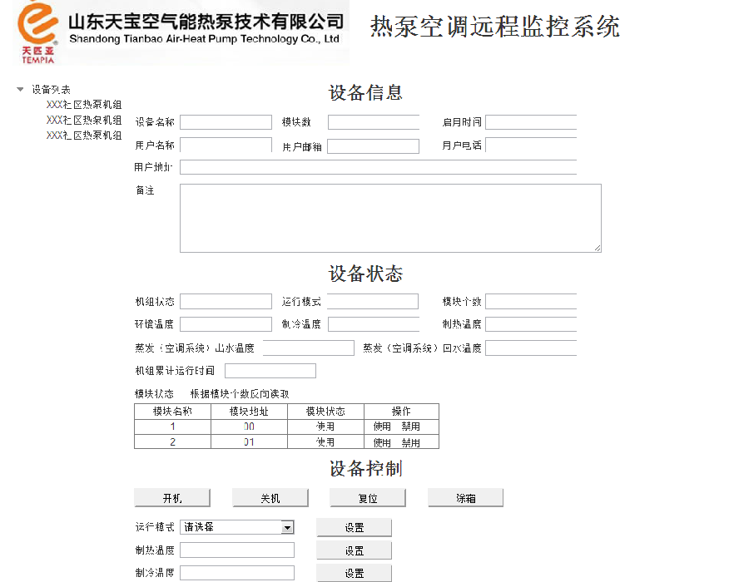

图3-1

设备列表 | device list
XXX社区热泵机组 | XXX community heart pump set
设备信息 | device
设备名称 | device name
模块数 | module number
启用时间 | begin date
用户名称 | user name
用户邮箱 | user mail
用户电话 | user iphone
用户地址 | user address
备注 | remark
设备状态 | devicestate
机组状态 | device unit state
运行模式 | run mode
模块个数 | module num
环境温度 | environment celsius
制冷温度 | cooling celsius
制热温度 | heating celsius
蒸发（空调系统）出水温度 | effluent celsius
蒸发（空调系统）回水温度 | rewater celsius
机组累计运行时间 | total run date
模块状态 | mstate
模块名称 | name
模块地址 | address
操作 | operation
使用 | use
禁用 | ban
设备控制 | device control
开机 | start
关机 | stop
复位 | reset
除霜 | defrost
设置 | setting

3.2 热泵空调远程监控系统手机端页面 Air-heart pump monitor system app page

3.2.1 设备状态模块 Device state module
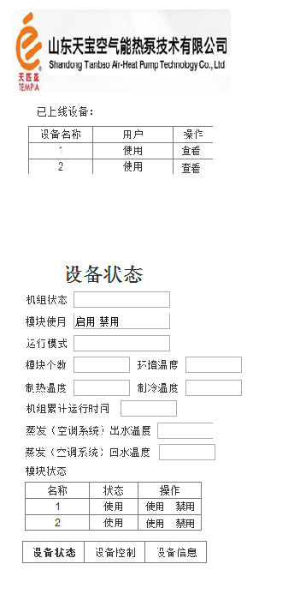

图3-2

已上线设备 | on-line device
设备名称 | device name
用户 | user name
操作 | operation
使用 | use
查看 | check
设备状态 | devicestate
机组状态 | device unit state
模块使用（启用、禁用） | module use（begin，ban）
运行模式 | run mode
模块个数 | module num
环境温度 | environment celsius
制冷温度 | cooling celsius
制热温度 | heating celsius
机组累计运行时间 | total_run date
蒸发（空调系统）出水温度 | effluent celsius
蒸发（空调系统）回水温度 | rewater celsius
模块状态 | mstate
名称 | name
状态 | mstate
禁用 | ban
设备控制 | device control
设备信息 | device

3.2.2 设备信息模块 Device module
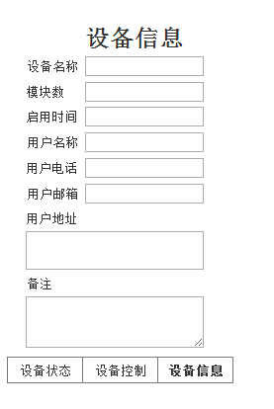

图3-3

设备信息 | device
模块名称 | name
模块数 | module number
启用时间 | begin date
用户名称 | user name
用户电话 | user iphone
用户邮箱 | user mail
用户地址 | user address
备注 | remark
设备状态 | devicestate
设备控制 | device control

3.2.3 设备控制模块 Device control module
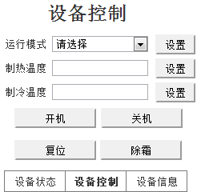
图3-4
设备控制 | device control
运行模式 | run mode
制热温度 | heating celsius
制冷温度 | cooling celsius
设置 | setting
开机 | start
关机 | stop
复位 | reset
除霜 | defrost
设备状态 | devicestate
设备信息 | device

附件：
命令清单
通讯内容 | 数据名称 | 命令 | 备注
用户操作命令 | 开机命令 | 01 05 00 00 FF 00 8C 3A | 只写
用户操作命令 | 关机命令 | 01 05 00 01 FF 00 DD FA | 只写
用户操作命令 | 复位命令 | 01 05 00 08 FF 00 0D F8 | 只写
用户操作命令 | 手动除霜 | 01 05 00 10 FF 00 8D FF | 只写
参数信息 | 运行模式 |  | 读写
参数信息 | 制热控制温度（调高调低） |  | 读写
参数信息 | 模块使用 |  | 读写
参数信息 | 模块个数 |  | 读写
机组信息 | 机组状态 | 01 04 05 00 00 01 31 06 | 只读
机组信息 | 模块数 | 01 04 05 01 00 01 60 C6 | 只读
机组信息 | 设定模式 |  | 只读
系统板模拟量信息 | 机组累计运行时间 | 01 04 17 22 00 01 94 74 | 只读
系统板模拟量信息 | 环境温度 | 01 04 17 33 00 01 C4 71 | 只读
系统板模拟量信息 | 蒸发（空调系统）出水温度 | 01 04 17 34 00 01 75 B0 | 只读
系统板模拟量信息 | 蒸发（空调系统）回水温度 | 01 04 17 35 00 01 24 70 | 只读

